浙江省2012年1月高等教育自学考试
电力系统基础试题
课程代码：02300
一、填空题(本大题共10小题，每空1分，共10分)
请在每小题的空格中填上正确答案。错填、不填均无分。
1. 电力网由变压器和______两大元件组成。
2. 研究三相对称系统时，常用______相等值电路。
3. 简单电力系统静态稳定的实用判据是______。
4. 电力系统频率调整的必要条件是有功功率平衡且有一定的______。
5. 单相短路时，故障电流为正序电流的______倍。
6. 发电机低于额定功率因数运行时将受到______的限制。
7. 中性点经高电阻接地，经______接地均属于中性点非有效接地方式。
8. 电缆线路的主要结构包括导体层、______和保护层。
9. 我国大型电力系统允许的频率偏移为______。
10. 为提高电晕临界电压500kV电力线路常用______导线。
二、单项选择题(本大题共20小题，每小题1分，共20分)
在每小题列出的四个备选项中只有一个是符合题目要求的，请将其代码填写在题后的括号内。错选、多选或未选均无分。
1. 110kV耐张杆塔上X-4.5型绝缘的片数为( )
A. 3片 B. 7片
C. 13片 D. 8片
2. 电力系统短路故障中，属于对称故障的是( )
A. 三相短路 B. 单相接地
C. 二相短路 D. 二相接地
3. 由发电机调速器参与的频率调整属于( )
A. 三次调频 B. 二次调频
C. 有差调频 D. 无差调频
4. 环形网络中的功率分点通常是环网中的( )
A. 电流最小点 B. 功率最小点
C. 电压最低点 D. 电压中枢点
5. 设变压器的正、负、零序阻抗分别为x₁、x₂、x₀，它们的关系是( )
A. x₁≠x₂≠x₀ B. x₁≠x₂=x₀
C. x₁=x₂≠x₀ D. x₁=x₂=x₀
6. 系统装设消弧线圈通常采用( )
A. 全补偿方式 B. 过补偿方式
C. 欠补偿方式 D. 不补偿方式
7. 电力系统发生单相接地时，正序增广网络中附加电抗的大小为( )
A. 0 B. X_{∑2}+X_{∑0}
C. X_{∑2}∥X_{∑0} D. X_{∑2}+X_{∑1}+X_{∑0}
8. 发电机的额定电压比同电压等级线路的额定电压高5%的原因是线路有( )
A. 功率损耗 B. 电流损耗
C. 电压损耗 D. 电能损耗
9. 加强型钢芯铝绞线型号表示为( )
A. LGJ B. LGJJ
C. LGJQ D. LJ
10. 提高系统静态稳定的措施是( )
A. 自动重合闸成功 B. 强行励磁成功
C. 减少元件电抗 D. 连锁切机
11. 中枢点实行逆调压，其电压要求是( )
A. 1.025U_{N}—1. 075U_{N} B. 恒定值
C. 额定值 D. 最大1.05U_{N}最小1.0U_{N}
12. 下列变量中不属于电能质量指标的是( )
A. 电流 B. 电压
C. 频率 D. 波形
13. 超高压线路使用串联补偿的主要目的是( )
A. 提高电晕临界电压 B. 提高静稳定能力
C. 减少线路导纳 D. 增加线路电抗
14. 35kV输电线路，其首、末端电压分别为36.75、35kV，则线路的电压损耗为( )
A. 10% B. 7.5%
C. 5% D. 2.5%
15. 计算变压器电抗时需用的技术数据为( )
A. △P_{k} B. U_{k}%
C. △P₀ D. I₀%
16. 线路的几何均距的大小影响线路的( )
A. 功率 B. 电阻
C. 电抗 D. 电导
17. 电力系统有功日负荷曲线下所包含的面积代表了负荷的( )
A. 功率大小 B. 电能损耗
C. 电压水平 D. 功率因数
18. 为能及时增加的负荷供电而设置的备用须是( )
A. 冷备用 B. 热备用
C. 国民经济备用 D. 事故备用
19. 变压器的分接头通常设在( )
A. 低压侧 B. 高压侧
C. 高低压侧 D. 油箱外
20. 一般计算时可以忽略线路电导，是因为可忽略线路的( )
A. 电压损耗 B. 功率损耗
C. 电能损耗 D. 电晕损耗
三、简答题(本大题共4小题，每小题5分，共20分)
1. 选择调频厂应考虑哪些条件?
2. 220kV线路空载运行时，线路首、末端电压哪点高?为什么?
3. 对电力系统运行的基本要求有哪些?
4. 如图为某系统的功角特性曲线，P_{I}为故障前，P_{Ⅱ}为故障时，P_{Ⅲ}为故障后，说明为什么快速切除故障可以提高系统暂态稳定性。
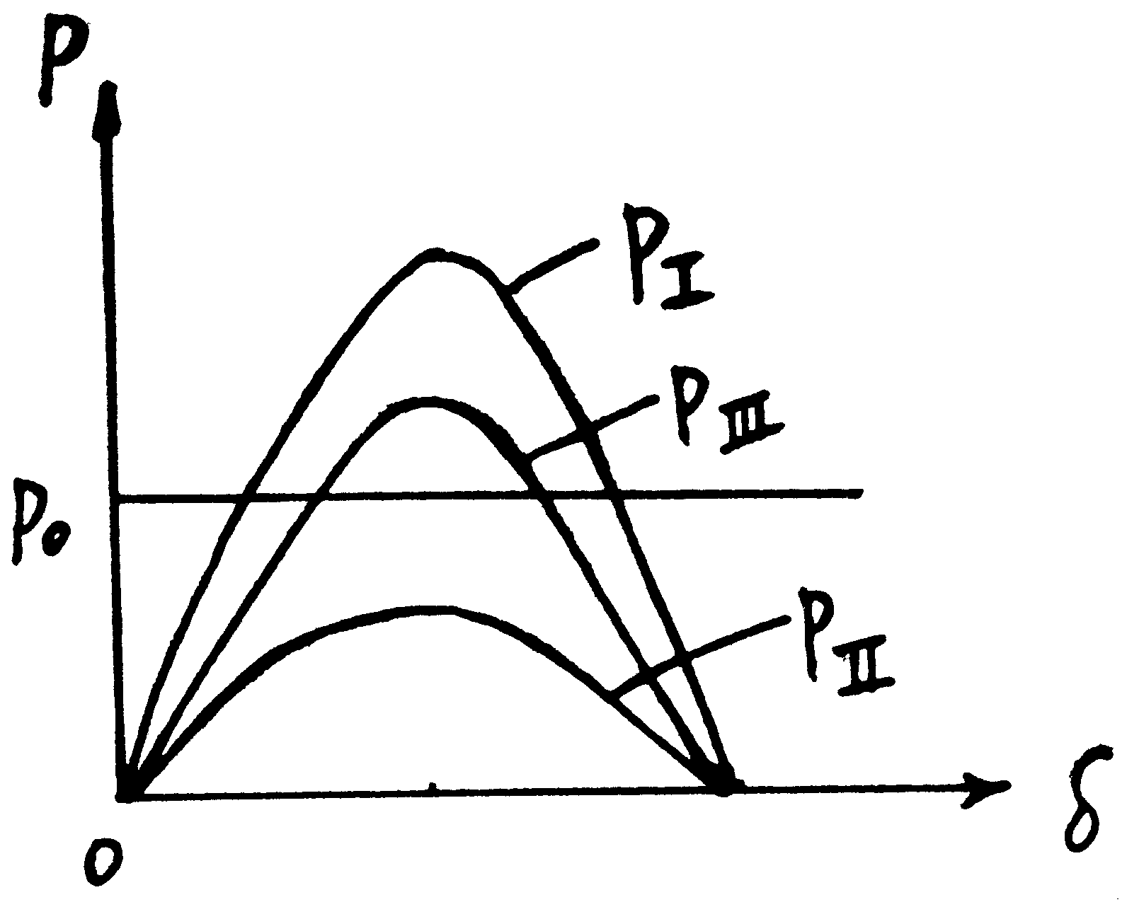
四、简单计算题(本大题共4小题，每小题7分，共28分)
1. 如图所示110kV两端供电网，全网都用LGJ-120型导线架设，单位长度阻抗为r₁+jx₁=0.27+j0.327欧，运算负荷大小标于图上，求初步功率分布。
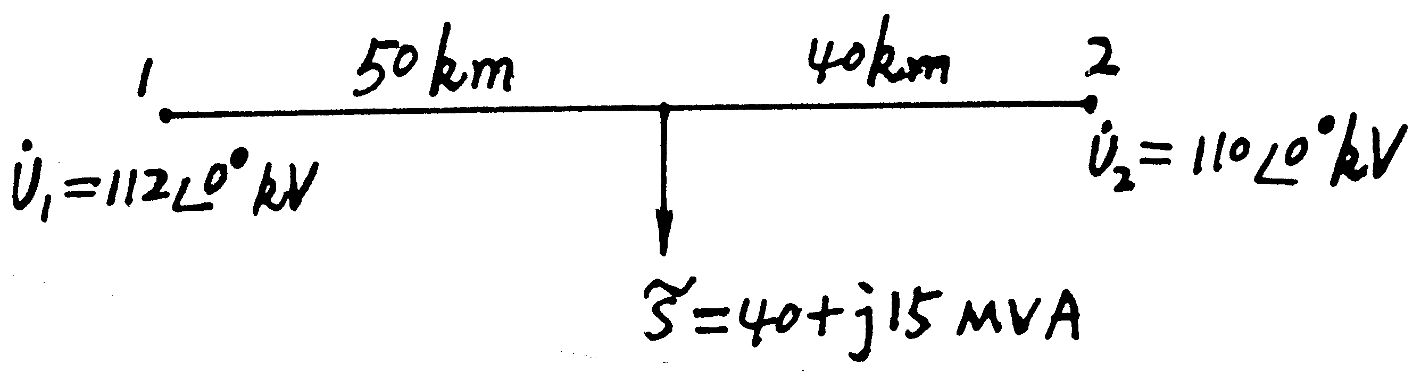
2. 某降压变压器，电压比为110±2×2.5%/11kV,最大负荷时低压侧折算到高压侧的电压为98.4kV，最小负荷时低压侧折算到高压侧的电压为101.3kV，变压器低压侧电压允许变动范围10.25kV-10.75kV，试选择分接头。
3. 已知某同步发电机参数X_{d}=1.2、X_{q}=0.8、发电机运行时U=1.0、I=0.8、功率因数为0.85，若以为参考向量，求q。
4. 某发电机接入无限大容量系统母线，如图所示，已知X_{d∑}=0.769、E′=1.47且保持不变。若静态稳定储备系数要求不低于80%，求发电机极限功率及正常运行时最大输送功率(标么值)。
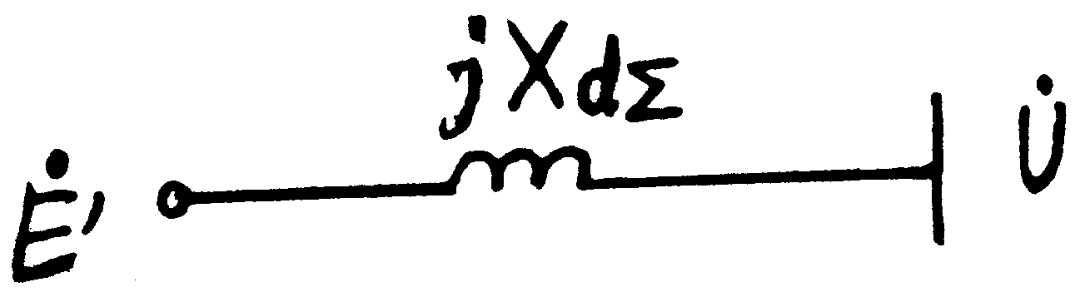
五、综合计算题(本大题共2小题，每小题11分，共22分)
1. 某发电厂的发电负荷为66.5+j44.5MVA,经一台变压器送入输电线路，如图所示，求发电厂的运算功率。已知变压器参数：容量90000kVA,变比为121±2×2.5%/10.5kV，
△P_{k}=440kW、U_{k}%=10.5、△P₀=75kW、I₀%=0.7,线路参数：长度为100km，单位长度阻抗为0.105+j0.383欧、电纳为2.98×10⁻⁶s/km。
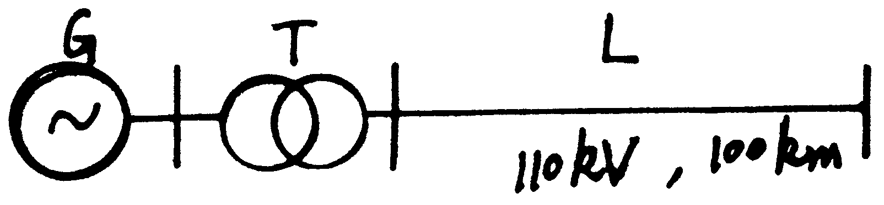
2. 简单电力系统如图所示，在k点发生A、B两相短路，试计算短路电流。(取S_{n}=100MVA,
U_{n}=U_{av})
